高二化学小练（45）

1.已知下列热化学方程式：
①H₂(g)＋O₂(g)===H₂O(l)
ΔH＝－285.8 kJ·mol^{－1}
②H₂(g)===H₂(l) ΔH₂＝－0.92 kJ·mol^{－1}
③O₂(g)===O₂(l) ΔH₃＝－6.84 kJ·mol^{－1}
④H₂O(l)===H₂O(g) ΔH₄＝＋44.0 kJ·mol^{－1}
则反应H₂(l)＋O₂(l)===H₂O(g)的反应热ΔH为( )
A.＋237.46 kJ·mol^{－1} B.－474.92 kJ·mol^{－1}
C.－118.73 kJ·mol^{－1} D.－237.46 kJ·mol^{－1}
2.化学反应可视为旧键断裂和新键形成的过程。共价键的键能是两种原子间形成1 mol共价键(或其逆过程)时释放(或吸收)的能量。已知H—H键的键能为436 kJ·mol^{－1}，Cl—Cl键的键能为243 kJ·mol^{－1}，H—Cl键的键能为431 kJ·mol^{－1}，则H₂(g)＋Cl₂(g)===2HCl(g)的反应热(ΔH)等于( )
A.－183 kJ·mol^{－1} B.183 kJ·mol^{－1}
C.－862 kJ·mol^{－1} D.862 kJ·mol^{－1}
3.已知：2SO₂(g)＋O₂(g)2SO₃(g) ΔH＝－196.6 kJ·mol^{－1}，实验室测得4 mol SO₂发生上述化学反应时放出314.3 kJ热量，SO₂的转化率最接近于( )
A.40% B.50% C.80% D.90%
4.某同学发现在灼热的煤炭上洒少量水，煤炉中会产生淡蓝色火焰，煤炭燃烧更旺，因此该同学得出结论“煤炭燃烧时加少量水，可使煤炭燃烧放出更多的热量。”(已知煤炭的燃烧热ΔH为－393.15 kJ·mol^{－1}，氢气的燃烧热ΔH为－242 kJ·mol^{－1}，一氧化碳的燃烧热ΔH为－283 kJ·mol^{－1})
(1)写出该同学看到燃烧现象所涉及到的所有反应的热化学方程式：
。
(2)你认为该同学的结论是否正确，请简要说明其理由：

(3)烟气(主要污染物SO₂、NO_{x})经O₃预处理后用CaSO₃水悬浮液吸收，可减少烟气中SO₂、NO_{x}的含量。O₃氧化烟气中SO₂、NO_{x}的主要反应的热化学方程式为
NO(g)＋O₃(g)===NO₂(g)＋O₂(g)
ΔH＝－200.9 kJ·mol^{－1}
NO(g)＋O₂(g)===NO₂(g)
ΔH＝－58.2 kJ·mol^{－1}
SO₂(g)＋O₃(g)===SO₃(g)＋O₂(g)
ΔH＝－241.6 kJ·mol^{－1}
反应3NO(g)＋O₃(g)===3NO₂(g)的ΔH＝ kJ·mol^{－1}。
5.下表给出的是一些物质的燃烧热数据：
物质 | ΔH/kJ·mol^{－1} | 物质 | ΔH/kJ·mol^{－1}
C(s) | －393.5 | C₂H₆(g) | －1 559.8
H₂(g) | －285.8 | C₃H₈(g) | －2 219.9
C₂H₄(g) | －1 411.0 | C₁₂H₂₆(l) | －8 162.0
(1)分析上表数据可知：
①分别完全燃烧C(s)和C₃H₈(g)提供相同的热量，其中 产生的温室气体更多。
②不同烃燃烧的热值(单位质量完全燃烧所放出的热量多少)与元素含量之间的关系是 。
(2)根据上表的数据 (填“能”或“不能”)计算出反应C₂H₄(g)＋H₂(g)===C₂H₆(g)的焓变，若能，请你求出该反应的焓变为 。
6.断开1 mol AB(g)分子中的化学键使其分别生成气态A原子和气态B原子所吸收的能量称为A—B键的键能。下表列出了一些化学键的键能E：
化学键 | H—H | Cl—Cl | O===O | C—Cl | C—H | O—H | H—Cl
E/kJ·mol^{－1} | 436 | 247 | x | 330 | 413 | 463 | 431

请回答下列问题：
(1)如图表示某反应的能量变化关系，则此反应为 (填“吸热”或“放热”)反应，其中ΔH＝ (用含有a、b的关系式表示)。
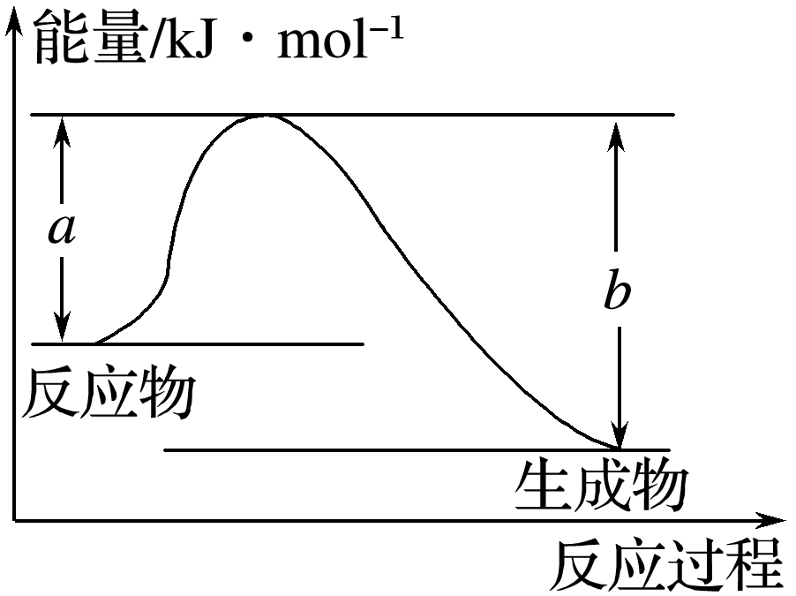
(2)若图示中表示反应H₂(g)＋O₂(g)===H₂O(g)
ΔH＝－241.8 kJ·mol^{－1}，则b＝ kJ·mol^{－1}，x＝ 。
(3)历史上曾用“地康法”制氯气，这一方法是用CuCl₂作催化剂，在450 ℃利用空气中的氧气跟氯化氢反应制氯气。反应的化学方程式为
。
若忽略温度和压强对反应热的影响，根据上题中的有关数据，计算当反应中有1 mol电子转移时，反应的热量变化为 。

